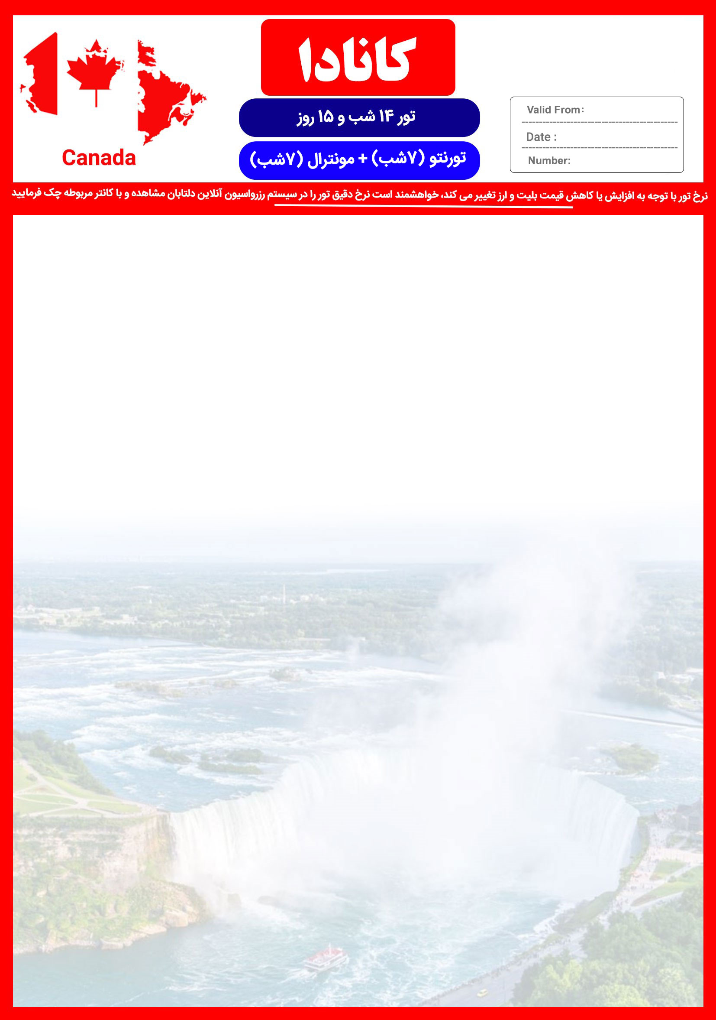
جایگاه لوگو شما

30 DEC
YYZ/YUL/01
10 JAN

هتل | درجه | شهر | نفر در اتاق دو تخته (نفر اضافه) | نفر در اتاق یک تخته | کودک (12-2 سال) | نوزاد
WESTIN HARBOUR CASTLE  LE MERIDIEN VERSAILLES | 4* | تورنتو  مونترال | 2,290 دلار امریکا | 3,695 دلار امریکا | 1,565 دلار امریکا | 845 دلار امریکا
شروع نرخ پرواز با ایرلاین لوفتانزا از 9,300,000 تومان بوده و هزینه آن به مبالغ فوق اضافه می گردد.

توجه : به ازای هر روز گشت در هر شهر مبلغ 500 دلار بابت ورودیه ها، تور لیدر و ماشین با راننده، به مبالغ فوق اضافه می گردد.

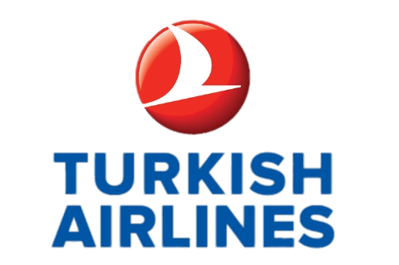

پرواز سیستمی با ایرلاین های لوفتانزا، امارات و یا ترکیش

خدمات تور

14 شب اقامت در هتل 4 ستاره

14 وعده صبحانه بوفه

خدمات اضافه
در صورت درخواست گشت، برای انتخاب و اطلاع از هزینه ها به صفحات 2 و 3 پکیج (برنامه سفر پیشنهادی) مراجعه کنید.
در صورت درخواست ویزا، به ازای هر نفر 390 دلار امریکا بعلاوه هزینه رفت و برگشت و اقامت در آنکارا به مبالغ فوق اضافه می گردد.
در صورت درخواست ترانسفر فرودگاهی به همراه راهنمای فارسی زبان در هر شهر ، به ازای هر ماشین تا سقف 4نفر و 5چمدان ، 350دلار و به ازای هر ون تا سقف 7نفر و 8چمدان، 800دلار به مبالغ فوق اضافه می گردد.

توجه
1-تمامی هتل ها براساس اولین نوع اتاق(استاندارد22 متر) گارانتی شده است
2-تمامی صندلی های پرواز بر اساس(اکونومی کلاس) گارانتی شده است

شرایط ریجکتی ویزا
1-درصورت ریجت شدن ویزای مسافر طبق قوانین پرواز چارتر و هتل گارانتی اعمال نظر خواهد شد
توجه: این فقط شامل مسافری می باشد که ویزای ایشان ریجکت شده، و سایر همراهان بایستی از تور مورد نظر استفاده نمایند در غیر اینصورت تور ایشان معادل سوخت کامل خواهد شد

روز اول  (تورنتو) | پرواز به تورنتو ، ترانسفر به هتل، وقت آزاد  برنامه سفر پیشنهادی ما  (هر ماشین تا سقف 4 نفر و 5 چمدان، 350 دلار / هر ون تا سقف 7 نفر و 8 چمدان، 800 دلار )
روز دوم  (تورنتو) | امروز از گشت شهری تورنتو لذت خواهید برد. در طول این گشت از استادیوم بزرگ راجرز سنتر (که در گذشته با نام گنبد آسمان شناخته می شد) و برج سی ان CN دیدن خواهید کرد. ادامه گشت های امروز عبارت است از بازدید مناطق مدرن و تجاری تورنتو ، خیابان یانگ (طویل ترین خیابان جهان با 86 کیلومتر طول که در گینس ثبت شده و جزو آثار تاریخی ملی کاناداست) ، محله یورک ویل ، جنگل هیل ، عمارت تاریخی کازا لوما ، بندرگاه هاربرفرانت و خیابان کوئینز ، محله چینی ها ، بازار سنت لارنس (بهترین بازار شهری آمریکای شمالی) ، سیتی هال قدیم و جدید ، مرکز اداری تجاری ایتن ، ساختمان پارلمان و ساختمان دانشگاه  (550 دلار : 1 نفر - 1100 دلار : 2-4 نفر )
روز سوم  (تورنتو) | روز آزاد
روز چهارم  (تورنتو – نیاگارا) | یک روز گشت شهری تمام روز شامل بازدید از آبشار نیاگارا (تماشای هیجان انگیز فرو ریختن 155 میلیون لیتر اب که از 54 متری رها شده در ابشار نیاگارا یکی از زیباترین شگفتی های طیبعی دنیا) ، جاذبه های این گشت عبارت است از آبشارهای بلند ، سدهای آبی نیاگارا ، بنای یادبود سر اسحاق براک ، ساعت گل (ساعتی زیبا که از گل های رنگارنگ ساخته شده) ، به همراه گشت پشت آبشارها ، پس از رانندگی از میان منطقه میوه زارها و تاکستان های اونتاریو و گذر از بزرگراه نیاگارا خیلی زود به منطقه نیاگارا-آن-د-لیک ، اولین پایتخت آپر کانادا در 1791 و یکی از زیباترین شهر های قرن 19 امریکا میرسید (فرصتی مناسب برای گرفتن عکس هایی فوق العاده و خرید سوغاتی )  (550 دلار : 1 نفر - 1100 دلار : 2-4 نفر )
روز پنجم  (تورنتو) | روز آزاد
روز ششم  (تورنتو - اوتاوا) | در اوتاوا پایتخت کانادا، شهر موزه ها ، بازتاب فرهنگ و شکوه مردم بومی و بریتانیایی آن ، از مکان های زیر گذر خواهید کرد: تپه پارلمان ، خیابان اسپارکز ، تالار و کانال ریدیو ، بازار ByWard (یکی از اصلی ترین جاذبه های اتاوا و محلی برای خوردن غذاهای خوشمزه ، خرید و لذت بردن از مناظر زیبای اطراف) ، این شهر غنای تاریخی فراوان و موزه های فراوانی دارد: از موزه علم و تکنولوژی و گالری هنر ملی کانادا گرفته تا بی نظیرترین موزه یعنی موزه تمدن که بر ریشه انسان در کانادا در طول زمان تاکید دارد.  (500 دلار : 1 نفر - 900 دلار : 2-4 نفر )
روز هفتم  (تورنتو) | روز آزاد
روز هشتم  (تورنتو) | حرکت به سمت مونترال  (هزینه بسته به نوع ترانسفر هوایی یا زمینی)
روز نهم  (مونترال) | روز آزاد
روز دهم  (مونترال) | در طول گشت شهری مونترال با گذر از مرکز شهر و مراکز خرید اصلی آن از مونترال قدیم ، میدان ژاک کارتیه و سیتی هال دیدن خواهید کرد. همچنین یک توقف جهت بازدید از کلیسای نوتردام ، کلیسای جامع ملکه ماری و تپه مونت رویال و مناطق مسکونی اطراف آن خواهید داشت. دیگر سایت های مورد بازدید در این روز عبارتند از : میدان اجرای هنرهای مونترال Place Des Arts ، دانشگاه مک گیل ، موزه هنرهای زیبا ، خیابان سنت دنیس ، برج Stock-exchange مونترال ، جزایر Ile Ste. Helene و نوتردام ، کرانه رودخانه سنت لورانس ، استادیوم المپیک و باغ های زیبای گیاه شناسی  (550 دلار : 1 نفر - 1100 دلار : 2-4 نفر )
روز یازدهم  (مونترال) | روز آزاد
روز دوازدهم  (مونترال) | روز آزاد
روز سیزدهم  (مونترال - کبک) | گشت شهری کبک شامل بازدید از : خیابان بزرگ Grand Allee (یکی از مهم ترین شریان های کبک بموازات رودخانه سنت لورنس که بدلیل رستوران ها و ساختمان های زیبایش مشهور است.) ، میدان Place d’Armes (میدانی ذوذنقه ای شکل با مجسمه ای در وسط آن که نماد وفاداری به مسیح می باشد.) ، هتل Chateau Frontenac (هتلی تاریخی در منطقه کبک قدیم) ، محوطه Dufferin Terrace ، گنجینه تاریخی دشت آبراهام (محوطه ای تاریخی در پارک بتل فیلدز که امروزه محلی است برای ورزش، ریلکسیشن و جشن ها و کنسرت های روباز) ، تپه پارلمان (شامل ساختمان پارلمان و خیابان هایی با مراکز خرید متعدد و فضاهای سبز) و کلیسای جامع نوتردام (ثبت شده در بین آثار فرهنگی یونسکو) ، منطقه تجاری پتیت شامپلین (منطقه تجاری کوچکی که بعنوان قدیمی ترین منطقه تجاری امریکای شمالی شناخته می شود) و بوتیک های زیبای آن ، میدان پلاس رویال (میدان جذاب کوچکی که زمانی قلب اقتصاد شهر بود و شهر کبک از آنجا پایه ریزی شد.) و منطقه پلاس د پاریس  (500 دلار : 1 نفر - 900 دلار : 2-4 نفر )
روز چهاردهم  (مونترال) | روز آزاد
روز پانزدهم  (مونترال) | ترانسفر به فرودگاه ، پرواز به تهران  (هر ماشین تا سقف 4 نفر و 5 چمدان، 350 دلار / هر ون تا سقف 7 نفر و 8 چمدان، 800 دلار )

مدارک مورد نیاز:
- اصل گذرنامه امضا شده با حداقل 7 ماه اعتبار از پایان سفر
- ویزای کانادا (در صورت نداشتن ویزا، درخواست خود را به دلتابان ارائه دهید)

مدارک لازم جهت اخذ ویزای کانادا :
- واریزی سفارت (برای هرنفر بزرگسال 190 دلار آمریکا و هرنفر کودک 150 دلار آمریکا)
- تکمیل فرم درخواست ویزا Application Form و تکمیل فرم اطلاعات خانوادگی Family Information
- اصل پاسپورت های جدید و قدیمی (دارای حداقل 1 ویزای شینگن)
- ترجمه شناسنامه هریک از متقاضیان
- ترجمه سند ازدواج (در صورت متاهل بودن)
- دو قطعه عکس 5 در 7 رنگی زمینه سفید
- ترجمه سند ملکی (تک برگ و منگوله دار، فرقی ندارد و ارزش و موقعیت ملک مهم نیست.)
- ترجمه مدارک شغلی:
- مشاغل آزاد: جواز کسب، روزنامه رسمی و آخرین آگهی تغییرات و تصمیمات، صورتجلسه، اساسنامه شرکت
- پزشکان : کارت نظام پزشکی، پروانه طبابت
- مهندسان: پروانه نظام مهندسی و یا پروانه بهره وری، قرارداد ساخت و پایان کار
- وکلا: پروانه وکالت
- کارمندان: نامه اشتغال به کار، فیش حقوقی 6 ماه آخر، سابقه بیمه و در صورتیکه کارمند شرکت دولتی هستید حکم کارگزینی و افراد بازنشسته حکم بازنشستگی
- مدارک تحصیلی (افراد فارغ التحصیل بهتر است که مدرک پایان تحصیل خود را ارائه دهند؛ دانش آموزان و دانشجویان گواهی اشتغال بتحصیل خطاب به وزارت امورخارجه و یا سفارت کانادا ارائه دهند.)
- مدارک بانکی ومالی (به ازای هر نفر بین 50 تا 100 میلیون کفایت میکند که یک هفته مانده به وقت سفارت از بانک نامه تمکن مالی به لاتین و دلار کانادا با مهر و امضاء بانک گرفته شود. مثلا برای خانواده 4 نفری بین 300تا400 میلیون تمکن مالی ارائه شود که در حساب سرپرست خانواده باشد)
- رزرو بلیط رفت و برگشت به کانادا
- رضایت نامه کتبی والدین برای خروج فرزند، درصورتی به تنهایی یا با یکی از والدین سفر می کند.

- ترجمه کلیه مدارک به زبان انگلیسی میباشد و فقط با مهر مترجم، دارالترجمه رسمی کفایت میکند.
- ترجمه مدارک با هزینه انجام خواهد شد.
-تمامی مدارک مسافران باید به بخش ویزای دلتابان تحویل گردد.
- کلیه مبالغ به دلار آمریکا دریافت می گردد.
نکات مهم :
- مسئولیت کنترل گذرنامه از جهت اعتبار و ممنوعیت خروج از کشور، به عهده مسافر و یا آژانس همکار است.
- امکان جابجایی هتل ها وجود دارد و در صورت جابجایی، هتل با سطح کیفی مشابه یا بالاتر ارائه می گردد.
- با توجه به اینکه هتل گارانتی است، امکان کنسل و یا تغییر تاریخ تور میسر نیست.
- بلیط پروازهای داخلی بصورت سیستمی در زمان خرید، رزرو خواهد شد.
- درصورتی که مسافران تمایل داشته باشند از گشت بهره مند شوند، می توانند درخواست خود را به دلتابان ارائه نمایند.

با توجه به نوسانات نرخ ارز، ما به التفاوت نرخ ریالی اخذ خواهد شد

